**ESCUELA NORMAL DE EDUCACIÓN PREESCOLAR**

**Licenciatura en Educación preescolar**

**Ciclo escolar 2020 – 2021**



**​**

**Observación Y Análisis De Prácticas Y Contextos E scolares**

**Nombre de la alumna:**

**Alison Lily Hernández Vega N°14**

**Grupo: 1 D**

**Nombre del trabajo:**

**¡DIARIO DE OBSERVACIÓN!**

**Nombre del docente:**

**María Efigenia Maury Arredondo**

**Fecha: 23/Marzo/2021*PRACTICA DE OBSERVACIÓN DEL 15 AL 19 DE MARZO.***

En el jardín de Niños “Sara Rendón” que se ubica en la calle 5 de mayo entre progreso y libertad #309, col. Zona centro. Lleve a cabo una observación que es parte de las actividades que debemos realizar de la asignatura “observación y análisis de prácticas y contextos escolares”.

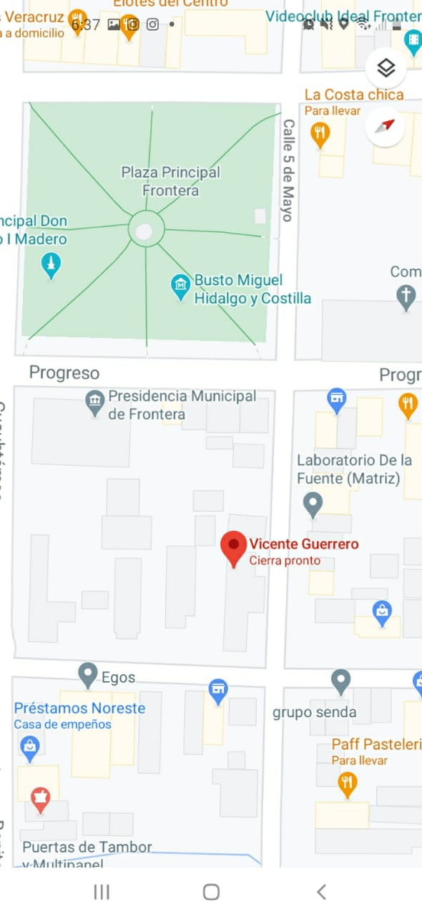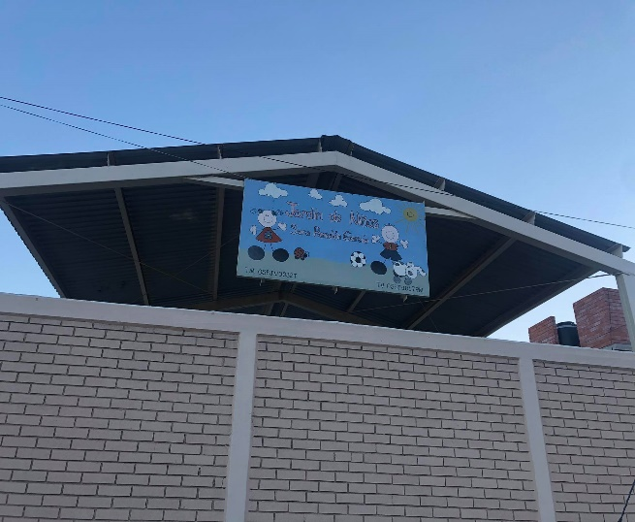 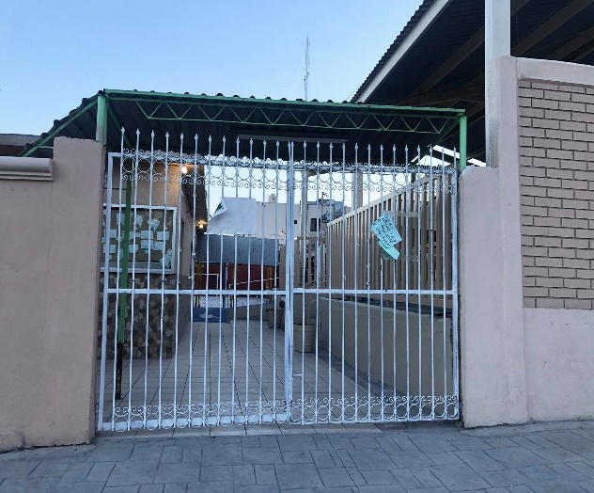

Hablare un poco sobre mi experiencia en donde involucra conocer el contexto externo de la institución educativa, las condiciones en que se encuentra la institución del jardín, como todo lo que corresponde al contexto externo. Es un jardín de control público y trabaja solo en turno matutino. El jardín se encuentra situado en un entorno seguro ya que a lado del kínder se encuentran dos primarias la primera llamada “Escuela General Vicente Guerrero” y la segunda “Escuela Melquiades Ballesteros” en una zona muy céntrica que a lado está el Gobierno Municipal de Frontera, donde hay mucha vigilancia y donde los policías siempre están al pendiente del tráfico y del palacio de gobierno.

***Día 1***

Se seleccionó el jardín de niños que observaremos, donde teníamos que elegir uno que estuviera cerca de nuestra casa, lo primero que teníamos que realizar era una pequeña investigación para así poder conocer un poco más los alrededores del jardín, su ubicación, nombre del kínder, con cuantas aulas cuenta la institución, las áreas y los horarios.

***Día 2***

Aquí me dedique especialmente a ir a observar los alrededores del plantel educativo y que, si es una institución segura para los alumnos, la ubicación y que si está ubicado en una zona segura y que la colonia tenga vigilancia y como es el ambiente de los vecinos y sobre todo si hay seguridad por parte de las autoridades.

En la observación pude conocer un poco más del jardín de niños “Sara Rendón”, la zona y si era una institución segura para dejar a los alumnos, de sus horarios, calles, áreas, aulas y con los servicios que cuentan en el kínder.

***Día 3***

Elabore un guion de entrevista para así aplicársela a una madre de familia de la institución que viviera cerca del plantel educativo para conocer más a fondo su punto de vista y saber si recomendaría la institución a otras madres de familia para el aprendizaje de sus hijos.

* **1.- ¿Está conforme con la manera en que sus hijos están siendo educados académicamente?**
* **2.- ¿Cuáles son las horas de más tráfico en la zona?**
* **3.- ¿Usted cree que cuentan con los servicios básicos en la institución? (luz, agua, internet)**
* **4.- ¿Considera que la zona en que está ubicado es segura y favorece a las familias?**
* **5.- ¿Usted recomendaría esta institución a otras madres de familia?**



**ESCUELA NORMAL DE EDUCACION PREESCOLAR**

**Licenciatura en Educación preescolar**

ciclo escolar 2020-2021



**Curso:** OBSERVACIÓN Y ANÁLISIS DE PRÁCTICAS Y CONTEXTOS ESCOLARES

**Docente:** María Efigenia Maury Arredondo

**Nombre del trabajo:**

¡DIARIO DE OBSERVACIÓN!

**Nombre de la Alumna:**Alison Lily Hernández Vega #14

**Grado:** Segundo Semestre **Sección:** D

**Fecha: 4/Junio/2021**

**Saltillo/ Coahuila.**

**“OBSERVACIÓN 2”**

En esta segunda jornada de observación hablaremos del jardín de niños “Francisco González Bocanegra T.V” que se ubica en la calle nardos 262, girasol, 25080 Saltillo, Coahuila.

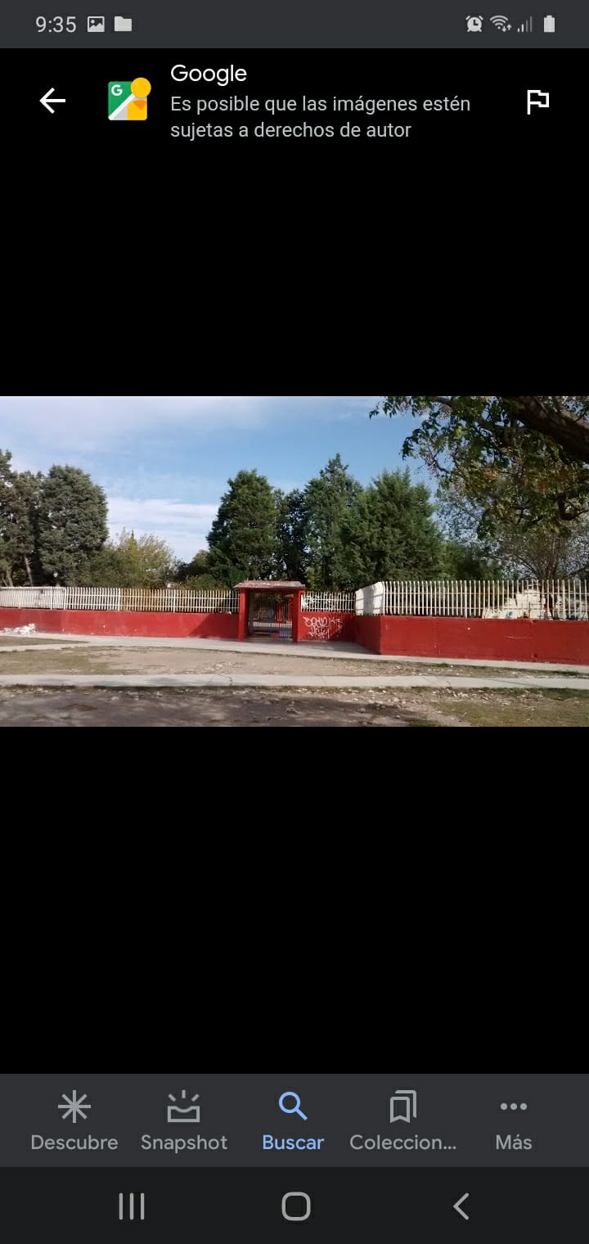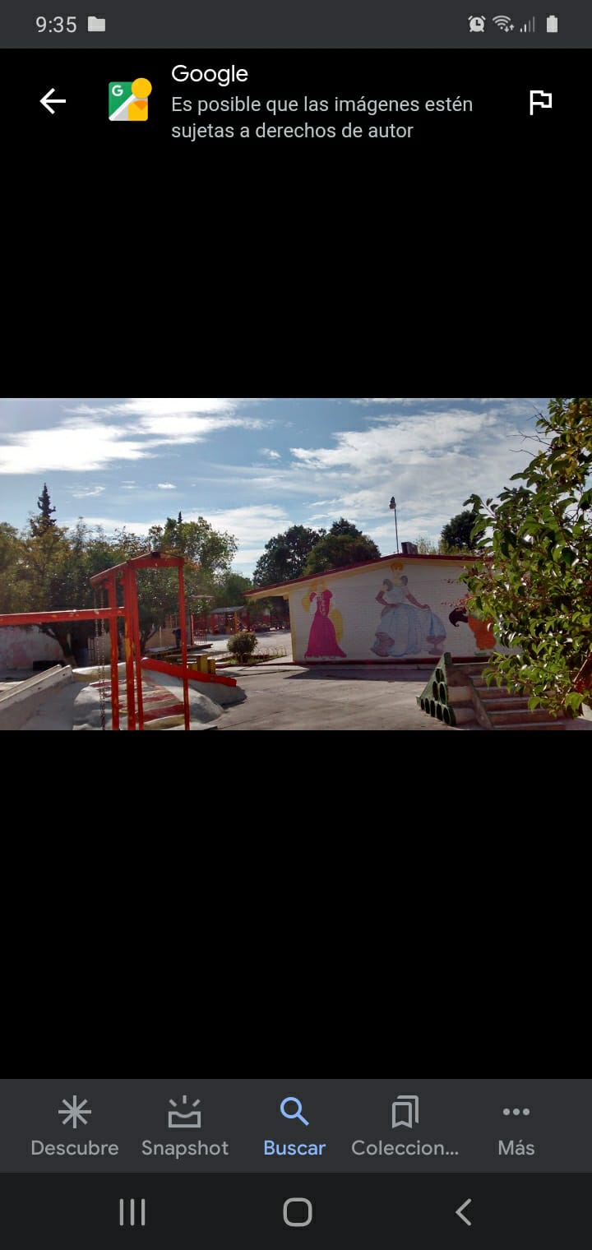

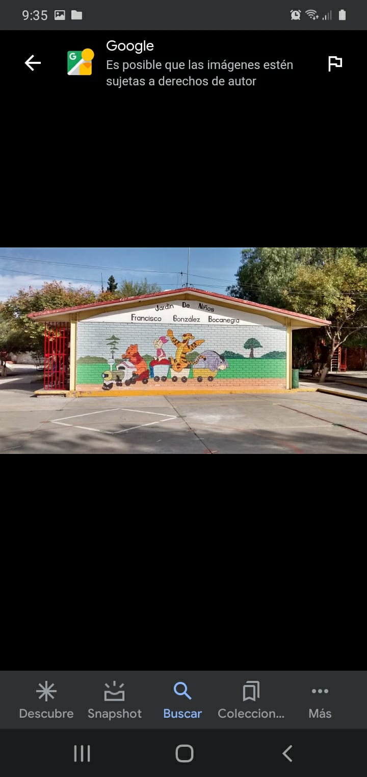

Lleve a cabo una observación que es parte de las actividades de la asignatura que estamos cursando “observación y análisis de prácticas y contextos escolares” daré a conocer mi punto de vista acerca de la jornada de observación que fue el día 2 de junio del 2021 a las 4:30 pm, fue un grupo mixto de segundo y tercer grado de preescolar. Hablare un poco acerca de cómo se dio a conocer la clase de inicio a fin, explicare puntos importantes que debemos de tomar en cuenta para poder realizar una planeación exitosa y completa que incluya el inicio de la actividad, el desarrollo y por último el cierre. Se inició con una actividad de activación con los niños, después se dio la indicación de que apagaran los micrófonos los niños, el profesor dice que trabajaran yoga que tienen que ir por una colchoneta y da la indicación de que harán yoga para poder reducir su frecuencia cardiaca y su relajación; en el desarrollo la maestra da indicaciones del experimento que harán que será un “slime casero” y menciona los materiales que utilizaran para realizar la actividad, la maestra hace preguntas acerca del experimento y de los materiales y los niños rápidamente responden y en el proceso del experimento los niños se muestran participativos e interactúan con la docente, con la directora y con sus compañeritos de clase, se divierten mucho realizando su slime, expresan sus ideas y sus dudas acerca del tema. La maestra se mantuvo con una actitud positiva haciéndoles preguntas a los padres de familia sobre la actividad ya que también estuvieron involucrados ayudándoles a sus hijos en la elaboración de su experimento, con la mezcla de la maicena con el agua y el colorante y supervisando a sus hijos para que no haya accidentes; me gustó mucho ver esa parte donde los padres se involucran en la actividad y muestran el interés y el compromiso que tienen con el aprendizaje y la educación de sus hijos. En el cierre la maestra sigue con el procedimiento y empieza con las preguntas hacia los alumnos para ver qué tantas atenciones pusieron y ver si están poniendo en práctica el aprendizaje esperado, comienza preguntando ¿Cómo se hizo la mezcla?, ¿Cómo quedo su “slime casero” ?, ¿Cuál fue el primer paso para 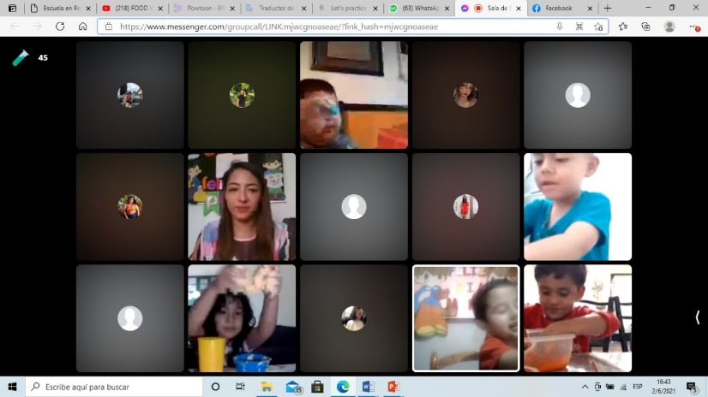realizar el experimento?, ¿Con que medimos?

